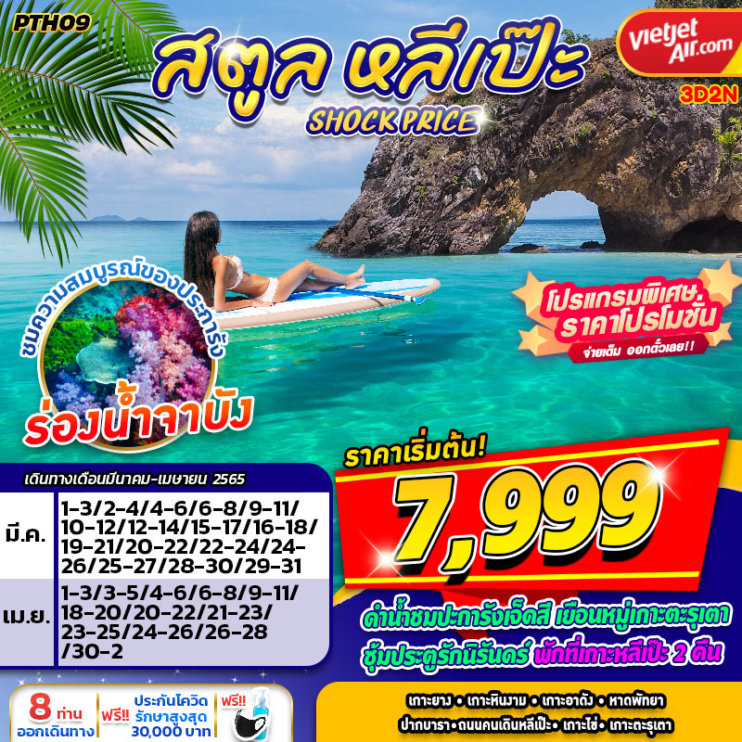
บินด้วยสายการบิน ไทยเวียดเจ็ท THAI VIET JET (VZ): ขึ้นเครื่องที่ท่าอากาศยานสุวรรณภูมิ (BKK)
VZ320 | BKK(สุวรรณภูมิ) – HDY(หาดใหญ่) | 07.00 – 08.25
VZ323 | HDY(หาดใหญ่) – BKK(สุวรรณภูมิ) | 17.20 – 19.00
**ไม่รวมน้ำหนักกระเป๋าสำหรับโหลดใต้ท้องเครื่อง และถือขึ้นเครื่องบินได้น้ำหนักไม่เกิน 7 ก.ก.**
**อาจจะมีการเปลี่ยนแปลงไฟล์ทขึ้นอยู่กับสายการบิน**
เนื่องด้วยสถานการณ์โควิด-19 ทางบริษัทฯขออนุญาตรับลูกค้าที่ได้รับวัคซีนตามเกณฑ์ที่รัฐบาลหรือสาธารณสุขกำหนด/รับรอง พร้อมทั้งแสดงเอกสารการได้รับการวัคซีนและผลตรวจโควิท-19
ที่ได้รับการรับรองจากทางสถานพยาบาลเท่านั้น
**เงื่อนไขการเดินทางเข้าแต่ละจังหวัด อาจมีการเปลี่ยนแปลง
ทางบริษัทจะทำการแจ้งให้ทราบอีกครั้งเมื่อมีประกาศการเปลี่ยนแปลง**

ผู้ที่เดินทาง จะต้องได้รับวัคซีนดังต่อไปนี้ : SINOVAC 2เข็ม /SINOPHARM 2เข็ม /MODERNA 2 เข็ม/ PFIZER 2
เข็ม/SPUTNIK V 2 เข็ม /SINOVAC+ASTRAZENECA 2 เข็ม /ASTRAZENECA 2 เข็ม / J&J 1 เข็ม(ไม่น้อยกว่า 14วัน) **ผู้เดินทางต้องแนบหลักฐานการฉีดวัคซีนกับทางบริษัทพร้อมหลักฐานการจอง**
DAY 1 กรุงเทพฯ (สุวรรณภูมิ) – ท่าอากาศยานหาดใหญ่ – จังหวัดสตูล – หาดปากบารา – เกาะตะรุเตา - เกาะไข่ - ซุ้มประตูรักนิรันด์ - เกาะหลีเป๊ะ - หาดพัทยา (-/-/D)
05.00 คณะพร้อมกัน ณ ท่าอากาศยานสุวรรณภูมิ ชั้น 4 เคาน์เตอร์ สายการบินไทยเวียดเจ็ท (THAI VIET JET) โดยมีเจ้าหน้าที่ของบริษัทฯ คอยให้การต้อนรับ อำนวยความสะดวกในการลงทะเบียนเพื่อรับหน้ากากอนามัยแบบผ้า และมัคคุเทศก์คอยให้คำแนะนำมาตราการการป้องกัน COVID-19 ก่อนออกเดินทาง
*กรุณาเผื่อเวลาในการเดินทางมายังสนามบิน เนื่องจากต้องใช้เวลาในการเช็คอิน สายการบินจะปิดให้ทำการเช็คอินก่อนเวลาบินประมาณ 1 ชั่วโมง*
07.00 ออกเดินทางสู่ ท่าอากาศยานหาดใหญ่ จังหวัดสงขลา โดย สายการบินไทยเวียดเจ็ท (THAI VIET JET) เที่ยวบินที่ VZ320 ใช้เวลาบินโดยประมาณ 1 ชั่วโมง 35 นาที
**อาจจะมีการเปลี่ยนแปลงไฟล์ทขึ้นอยู่กับสายการบิน**
**ไม่รวมน้ำหนักกระเป๋าสำหรับโหลดใต้ท้องเครื่อง ท่านสามารถซื้อน้ำหนักกระเป๋าหรืออัพที่นั่งได้ก่อนเดินทาง 72 ชั่วโมง (มีค่าใช้จ่าย) แต่สามารถถือขึ้นเครื่องบินได้น้ำหนักไม่เกิน 7 กิโลกรัม**
08.25 เดินทางถึง ท่าอากาศยานหาดใหญ่ จังหวัดสงขลา
09.00 เตรียมตัวออกเดินทาง โดยจะมีรถตู้ VIP คันละ 8-9 ที่นั่ง คอยให้บริการอยู่ในสนามบิน
-------------------- หลังจากทุกท่านรับสัมภาระ และทำธุระส่วนตัวเรียบร้อยแล้ว ---------------------------
11.00 ลงเรือ สปี๊ทโบ๊ท จากท่าเรือปากบารา แวะ เกาะตะรุเตา จากอดีตคุกกลางทะเลที่มีนักโทษการเมืองรวมกว่า 4,000 คน เวลาต่อมาได้เกิดปัญหาขาดแคลนอาหาร ยา และเครื่องใช้ต่าง ๆ ต้นปี พ.ศ. 2487 ผู้คุมนักโทษได้ทำตัวเป็นโจรสลัดเข้าปล้นสะดมเรือบรรทุกสินค้าชาวไทยและต่างประเทศที่แล่นแผ่นไปมา ในที่สุดรัฐบาลไทยและทหารอังกฤษได้เข้าปราบโจรสลัดเกาะตะรุเตาสำเร็จเมื่อปี พ.ศ. 2489 และในปี พ.ศ. 2516 จึงได้มีการประกาศให้เป็นอุทยานแห่งชาติทางทะเล
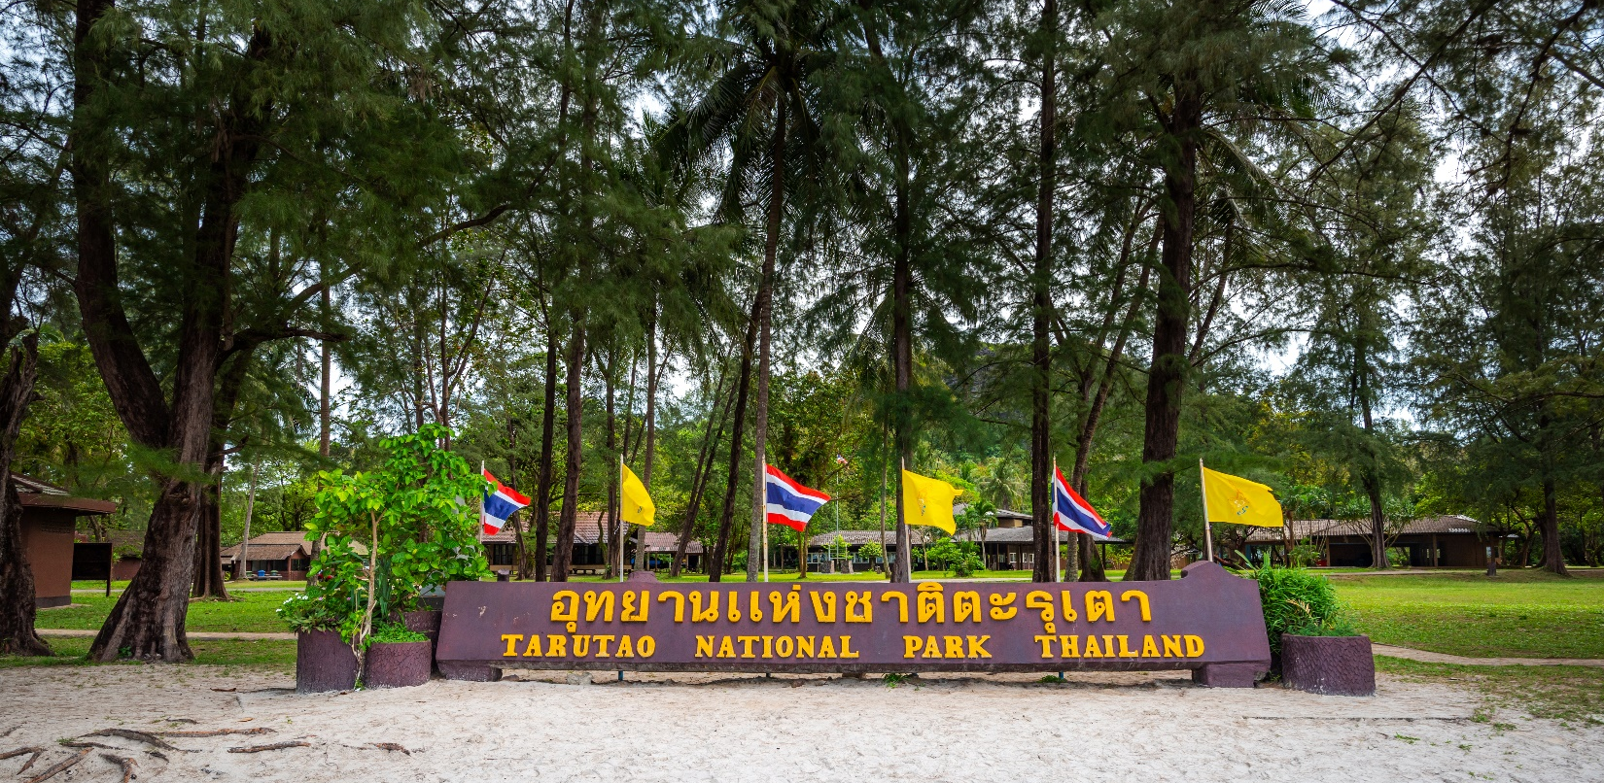

และแวะเกาะไข่ นำท่านชมซุ้มประตูรักนิรันด์ ซึ่งเป็นสัญลักษณ์ของสตูล อยู่ระหว่างเกาะอาดังกับเกาะราวี เกาะไข่ไม่เพียงแต่เป็นทางผ่านเพื่อมุ่งหน้าสู่หาดสวรรค์ทั้ง 2 เกาะเท่านั้นแต่มีเอกลักษณ์ทางธรรมชาติที่สวยงามมากนั่นคือ ซุ้มประตูหินขนาดใหญ่ขนาดสูงเท่าหัวขนาดหลายคนเดินเข้าไปลอดได้
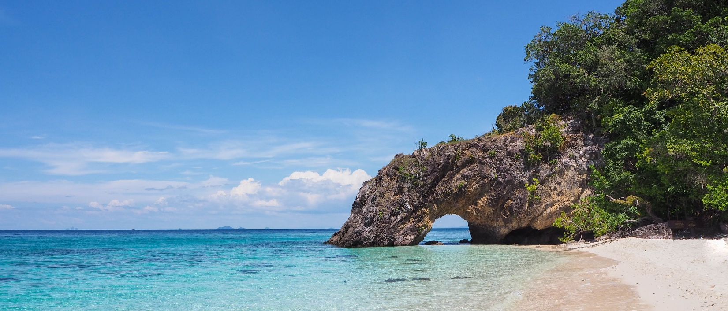
13.00 นำท่าเดินทางถึง เกาะหลีเป๊ะ
นำทุกท่านเช็คอินเข้าสู่ที่พักโรงแรม DONG TALAY LIPE BEACH RESORT หรือเทียบเท่า อิสระให้ท่านได้เล่นน้ำ หรือทำกิจกรรมทางน้ำต่างๆเช่นเล่นเซิร์ฟบอร์ด พายเรือคายัค เป็นต้น (ไม่ร่วมค่าใช้จ่ายในการเช่าอุปกรณ์ทำกิจกรรม)
นำท่านเดินชม หาดพัทยา (หาดบันดาหยา) เป็นเกาะที่มีความอัศจรรย์มาก เนื่องจากชายหาดมีสีขาว เม็ดทรายนุ่มๆ ตลอดชายหาดจนไปถึงหน้าผา หาดนี้เป็นหาดที่มีร้านนั่งชิวเยอะทุ่ดในหลีเป๊ะ ท่านอาจจะนั่งชิลที่บาร์ รับบรรยากาศความสวยงามของหาดพัทยา พร้อมทั้งชมพระอาทิตย์ตกที่แสนโรแมนติก ที่นี่จะมีโชว์ควงไฟหลังพระอาทิตย์ตกดิน
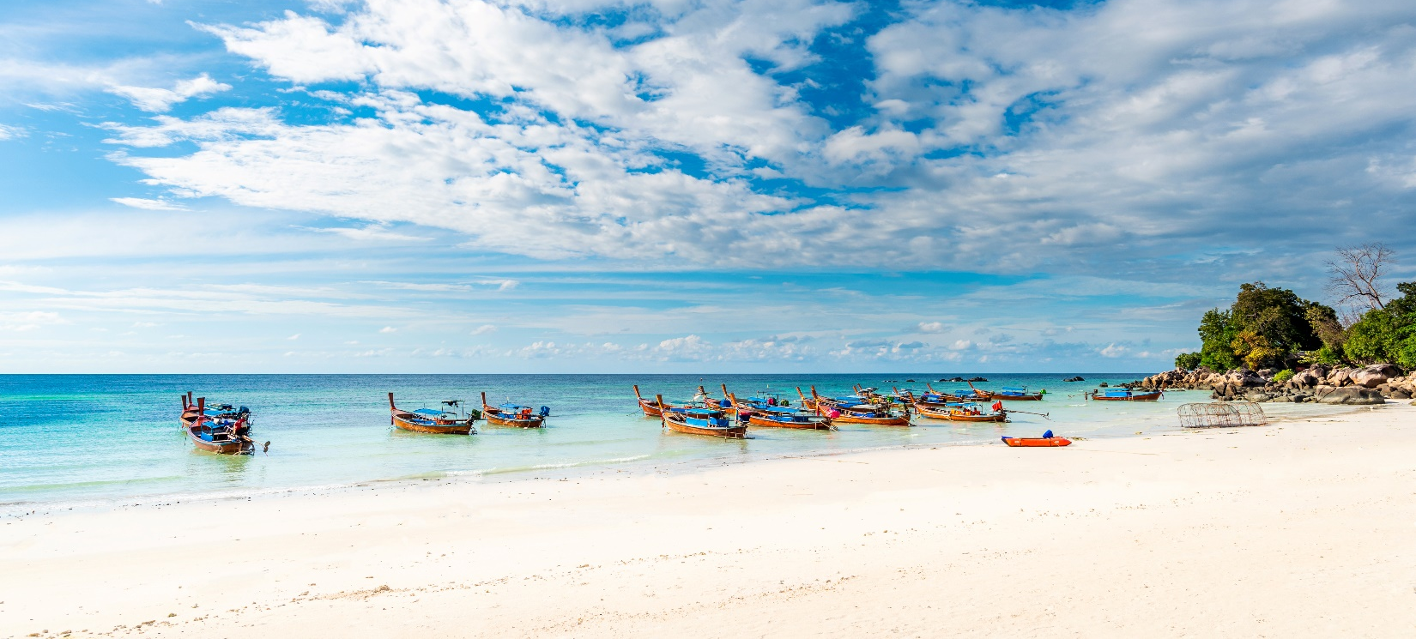
เย็น รับประทานอาหารเย็น ณ ร้านอาหาร เมนูอาหารทะเล
นำทุกท่านเข้าสู่ที่พักโรงแรม DONG TALAY LIPE BEACH RESORT หรือเทียบเท่า
DAY 2 ท่าเรือปากบารา – ร่องน้ำจาบัง – เกาะหินงาม – เกาะราวี – เกาะอาดัง - ถนนคนเดินหลีเป๊ะ (B/L/-)
เช้า รับประทานอาหาร ณ ห้องอาหารของโรงแรม
09.30 ทุกท่านพร้อมกันที่ ท่าเรือปากบารา นำทุกท่านลงเรือหายาว ออกเดินทางสู่ ร่องน้ำจาบัง เกาะที่เต็มไปด้วย ประการัง 7 สี เป็นกองหินพ้นน้ำ บริเวณนี้เรียกว่าร่องน้ำจาบัง อยู่ใกล้เกาะอาดัง อยู่ระหว่างเกาะราวี และเกาะหลี เป๊ะ ส่วนใต้น้ำจะมีแท่งหินอยู่ทั้งหมด 5 ยอด มีอยู่ 4 ยอดที่ปกคลุมด้วยปะการังอ่อนหลากสี อีกหนึ่งยอดจะเต็มไป ด้วยดาวขนนก เกาะอยู่อย่างมากมาย ปกติแล้วการชมปะการังอ่อนแบบนี้จะต้องดำน้ำลึก (Scuba divng) แต่ที่นี่ ปะการังอ่อนอยู่ในระดับที่ตื้นมาก
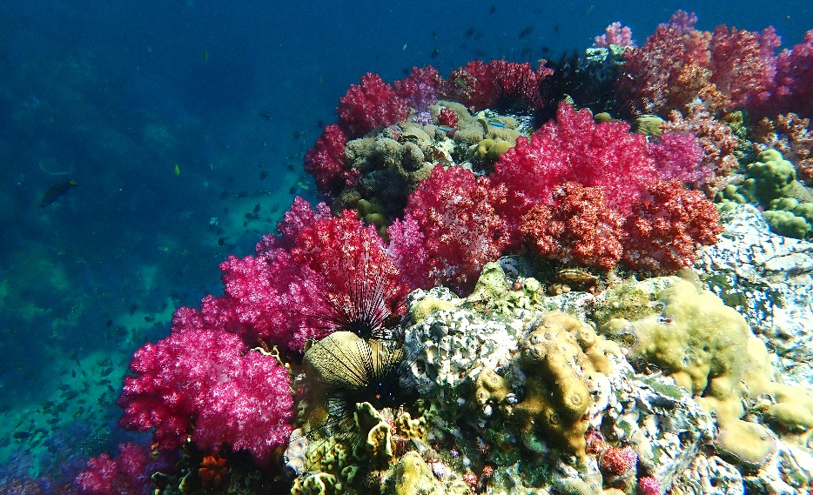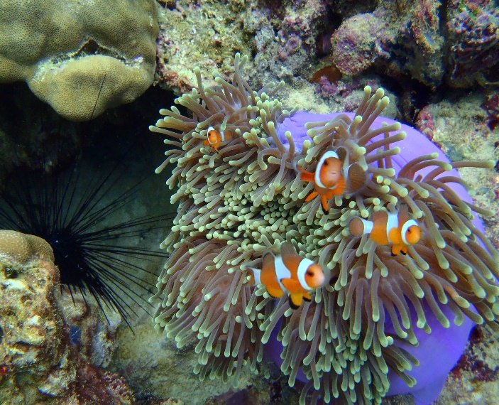
10.30 นำท่านเดินทางสู่ เกาะหินงาม เกาะที่มีหาดเป็นสีดำ เป็นเกาะขนาดเล็กทางทิศใต้ของเกาะอาดัง ทั้งเกาะเต็มไปด้วย หินสีดำ กลมเกลี้ยง มันวาว เล่ากันว่าหินทุกก้อนมีคำสาปของเจ้าพ่อตะรุเตา หากใครนำติดตัวไปจะเกิดแต่หายนะ
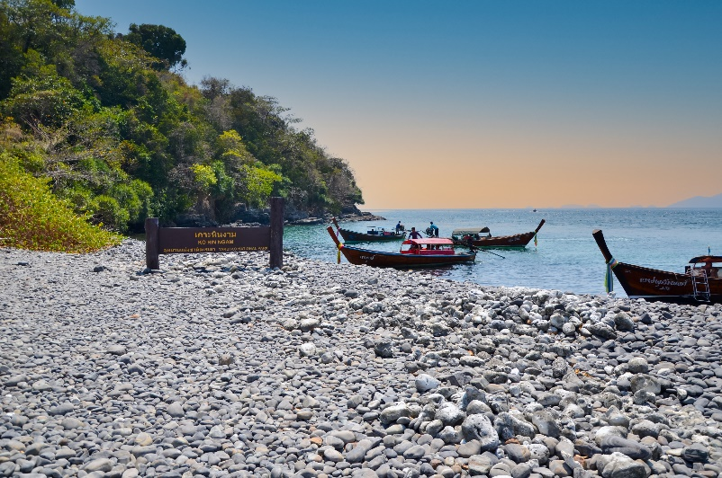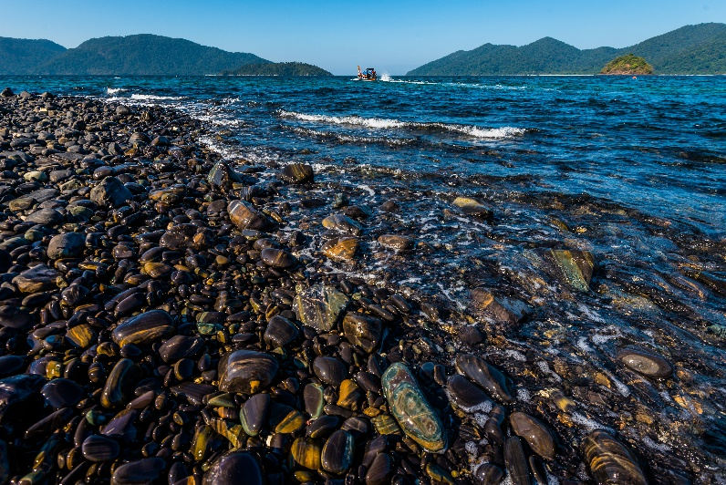12.00 รับประทารอาหารกลางวัน ณ เกาะราวี (อาหารแบบกล่อง)
14.00 พาท่านเดินทางไปยัง เกาะยาง เป็นเกาะขนาดเล็กซึ่งมีชายหาดที่ยาวและสวยงามอยู่ทางด้านทิศเหนือของตัวเกาะ ส่วนทางด้านทิศใต้ซึ่งเป็นจุดดำน้ำตื้นดูปะการังนั้นก็มีหาดทรายขนาดเล็กที่ประกอบไปด้วยทรายสีขาวนวลเนื้อเนียนน่าขึ้นไปนั่ง ชมปะการัง เขากวาง
15.00 นำท่านเดินทางมาถึง เกาะอาดัง ชมความสวยงามของเกาะอาดัง ถ่ายรูปตามอัธยาศัย
16.00 เดินทางถึง เกาะหลีเป๊ะ เข้าที่พัก ให้ทุกท่านได้พักผ่อนตามอัธยาศัย
**หมายเหตุ** บริษัทขอสงวนสิทธิ์ในการปรับเปลี่ยนโปรแกรมดำน้ำ โดยอาจมีการเปลี่ยนแปลงตามความเหมาะสมของสภาพอากาศในแต่ละวัน โดยไม่ได้แจ้งให้ทราบล่วงหน้า
นำทุกท่านเดินทางไปยัง ถนนคนเดินหลีเป๊ะ ถือเป็นสีสันยามค่ำคืนบนเกาะหลีเป๊ะ เป็นถนนสายสำคัญที่นักท่องเที่ยวต่างแวะเวียนกันมาเดินเล่น หาของกิน เพราะถนนแห่งนี้เต็มไปด้วยร้านรวงมากมาย ขายของที่ระลึกบ้าง อุปกรณ์สำหรับเล่นน้ำ-ดำน้ำบ้าง รวมไปถึงร้านอาหารมากมาย แถมหลากหลายสไตล์ และยังไม่นับของกินจุบจิบขึ้นชื่อที่มาแล้วห้ามพลาดอย่างโรตี-ชาชัก
เย็น อิสระอาหารเย็น บริเวณถนนคนเดินตามอัธยาศัย
นำทุกท่านเข้าสู่ที่พักโรงแรม DONG TALAY LIPE BEACH RESORT หรือเทียบเท่า

DAY 3 ท่าอากาศยานหาดใหญ่ – กรุงเทพฯ (สุวรรณภูมิ) (B/-/-)
เช้า รับประทานอาหาร ณ ห้องอาหารของโรงแรม
ได้เวลาอันสมควรนำท่านเดินทางสู่ ท่าอากาศยานหาดใหญ่
11.30 นำทุกท่านเดินทางไปยังท่าเรือ เพื่อเดินทางต่อไปยังสนามบินหาดใหญ่
17.20 ออกเดินทางสู่ ท่าอากาศยานสุวรรณภูมิ โดย สายการบินไทยเวียดเจ็ท (THAI VIET JET)เที่ยวบินที่ VZ323 ใช้ เวลาบินโดยประมาณ 1 ชั่วโมง 40 นาที
**อาจจะมีการเปลี่ยนแปลงไฟล์ทขึ้นอยู่กับสายการบิน**
**ไม่รวมน้ำหนักกระเป๋าสำหรับโหลดใต้ท้องเครื่อง ท่านสามารถซื้อน้ำหนักกระเป๋าหรืออัพที่นั่งได้ก่อนเดินทาง 72 ชั่วโมง (มีค่าใช้จ่าย) แต่สามารถถือขึ้นเครื่องบินได้น้ำหนักไม่เกิน 7 กิโลกรัม**
19.00 เดินทางถึง ท่าอากาศยานสุวรรณภูมิ โดยสวัสดิภาพ พร้อมความประทับใจ

---------------------------------------------------------------------------------------------------------------------------------------------------------

อัตราค่าบริการ
วันที่เดินทาง | ราคาผู้ใหญ่ | พักเดี่ยว
01 – 03 มีนาคม 2565 | 7,999 | 3,500
02 – 04 มีนาคม 2565 | 7,999 | 3,500
04 – 06 มีนาคม 2565 | 8,999 | 3,500
06 – 08 มีนาคม 2565 | 7,999 | 3,500
09 – 11 มีนาคม 2565 | 7,999 | 3,500
10 – 12 มีนาคม 2565 | 7,999 | 3,500
12 – 14 มีนาคม 2565 | 8,999 | 3,500
15 – 17 มีนาคม 2565 | 7,999 | 3,500
16 -18 มีนาคม 2565 | 7,999 | 3,500
19 – 21 มีนาคม 2565 | 8,999 | 3,500
20 – 22 มีนาคม 2565 | 7,999 | 3,500
22 – 24 มีนาคม 2565 | 7,999 | 3,500
24 – 26 มีนาคม 2565 | 7,999 | 3,500
25 – 27 มีนาคม 2565 | 8,999 | 3,500
28 – 30 มีนาคม 2565 | 7,999 | 3,500
29 – 31 มีนาคม 2565 | 7,999 | 3,500
01 – 03 เมษายน 2565 | 8,999 | 3,500
03 – 05 เมษายน 2565 | 7,999 | 3,500
04 – 06 เมษายน 2565 | 7,999 | 3,500
06 – 08 เมษายน 2565 | 7,999 | 3,500
09 – 11 เมษายน 2565 | 8,999 | 3,500
18 – 20 เมษายน 2565 | 7,999 | 3,500
20 – 22 เมษายน 2565 | 7,999 | 3,500
21 – 23 เมษายน 2565 | 7,999 | 3,500
23 – 25 เมษายน 2565 | 8,999 | 3,500
24 – 26 เมษายน 2565 | 7,999 | 3,500
26 – 28 เมษายน 2565 | 7,999 | 3,500
30 เมษายน – 02 พฤษภาคม 65 | 8,999 | 3,500

** ไม่มีราคาเด็ก สำหรับเด็กอายุไม่ถึง 2 ปี ณ วันเดินทางกลับ (INFANT) ท่านละ 2,000 บาท **
** (ไม่มีที่นั่งบนเครื่องบิน)**
**หากต้องการทำกรุ๊ปส่วนตัว สามารถสอบถามเจ้าหน้าที่ได้**
ข้อสำคัญ
- ยังไม่รวมค่าทิปคนขับรถและมัคคุเทศก์ท่านละ 500 บาท
- ถ้าหากมีผู้เดินทางต่ำกว่า 8 คน ทางบริษัทขอสงวนสิทธิ์ในการยกเลิกการเดินทางหรือมีการเปลี่ยนแปลงราคา โดยจะแจ้งให้ทราบล่วงหน้า 7 วันก่อนการเดินทาง
- กรณีพัก 3 ท่าน/ห้อง ทางโรงแรมจะทำการเสริมเตียงให้เท่านั้น การเสริมเตียงจะขึ้นอยู่กับนโยบายของโรงแรมนั้นๆ (บางโรงแรมใช้เตียง SGL ในการเสริมเตียง บางโรงแรมจะใช้ฟูกในการเสริมเตียง)
- ราคาทัวร์ เป็นราคาสำหรับคนไทยเท่านั้น นักท่องเที่ยวต่างชาติจะมีค่าใช้จ่ายเพิ่มเติม 500 บาท ต่อท่าน
- หากมีสถานที่ ร้านค้าที่ไม่สามารถเปิดให้บริการได้ภายหลัง โปรแกรมอาจมีการเปลี่ยนแปลงได้ตามความเหมาะสม โดยไม่แจ้งให้ทราบล่วงหน้า โดยส่วนนี้ทางบริษัทจะคำนึงถึงประโยชน์ของลูกค้าเป็นสำคัญ หากกรณีที่จำเป็นจะต้องมีค่าใช้จ่ายเพิ่ม ทางบริษัทจะแจ้งให้ทราบล่วงหน้า
- เงื่อนไขและข้อจำกัดในการเดินทาง อาจจะมีการเปลี่ยนแปลงได้โดยเป็นไปตามนโยบาลของทางรัฐบาล ทั้งนี้นักท่องเที่ยวจะต้องมีความพร้อมที่จะทำตามเงื่อนไขต่างๆ เช่น การฉีดวัคซีน การตรวจโควิด-19 และการลงทะเบียนต่างๆตามนโยบายของแต่ละจังหวัดและสายการบิน

อัตราค่าบริการนี้รวม
- ค่าบัตรโดยสารโดยเครื่องบิน (ตั๋ว) ไป และ กลับพร้อมคณะ ชั้นประหยัด (ECONOMY CLASS) รวมถึงค่าภาษีสนามบินและค่าภาษีน้ำมันทุกแห่ง กรณีต้องการอัพเกรด UPGRADE ใช้วีลแชร์ (WHEEL CHAIR) หรือ เปลี่ยนแปลงบัตรโดยสาร ไม่ว่าเที่ยวใด เที่ยวหนึ่ง กรุณาติดต่อเจ้าหน้าที่เป็นกรณีพิเศษ ทางบริษัทของสงวนสิทธิ์ในการเรียกเก็บค่าใช้จ่ายตามจริงที่เกิดขึ้นกับผู้เดินทาง
- กระเป๋าถือขึ้นเครื่อง (CARRY ON) คนละ 1 ใบ ใบละไม่เกิน 7 กก. (หากต้องการซื้อน้ำหนักกระเป๋าโหลดเพิ่มเติม กรุณาติดต่อเจ้าหน้าที่)
- รถตู้ปรับอากาศ VIP (นำเที่ยวตามรายการ)
- ค่าเข้าชมสถานที่ตามที่ระบุในโปรแกรมท่องเที่ยว
- มัคคุเทศก์นำเที่ยวตลอดการเดินทาง
- ค่าอาหาร ตามรายการที่ระบุในโปรแกรมการเดินทาง
- ค่าโรงแรมที่พักระดับมาตรฐานตามรายการที่ระบุ (พัก 2-3 ท่าน ต่อ ห้อง กรณีพัก 3 ท่านจะเป็นเตียงเสริม 1 ท่าน) ในกรณีมีงานเทรดแฟร์ การแข่งขันกีฬา หรือ กิจกรรมอื่นๆ ที่ทำให้โรงแรมตามรายการที่ระบุเต็ม ทางบริษัทขอสงวนสิทธิ์ในการปรับเปลี่ยนโรงแรมที่พัก ไปเป็นเมืองใกล้เคียงแทน อ้างอิงมาตรฐานคุณภาพและความเหมาะสมเดิม โดยคำนึงถึงประโยชน์ของลูกค้าเป็นสำคัญ ทางบริษัทไม่มีนโยบายจัดคู่นอนให้กับลูกค้าที่ไม่รู้จักกันมาก่อน เช่น กรณีที่ท่านเดินทาง 1 ท่าน จำเป็นต้องชำระค่าห้องพักเดี่ยวตามที่ระบุ
- ค่าประกันอุบัติเหตุการเดินทางตามกรมธรรม์ ค่ารักษาพยาบาลวงเงินท่านละ 500,000 บาท หรือกรณีเสียชีวิต วงเงินท่านละ 1,000,000 บาท ตามเงื่อนไขของบริษัทประกันภัย ซึ่งไม่รวมประกันสุขภาพ
- ค่าประกันคุ้มครอง COVID-19 ตามกรมธรรม์ ค่ารักษาพยาบาลวงเงินสูงสุดท่านละ 30,000 บาท คุ้มครองทั้งคนไทยและชาวต่างชาติ อายุ 1 – 75 ปี ภายใน 30 วัน นับจากวันที่ออกเดินทาง ตามเงื่อนไขของบริษัทประกันภัย ซึ่งไม่รวมกรณีเสียชีวิตจากโรค COVID-19

อัตราค่าบริการนี้ ไม่รวม
- ค่ามินิบาร์ในห้องพัก(ถ้ามี) และค่าใช้จ่ายส่วนตัว นอกเหนือจากที่ระบุในรายการ
- ค่าอาหารสำหรับท่านที่ทานเจ มังสวิรัติ หรืออาหารสำหรับมุสลิม
- ค่าธรรมเนียมการเข้าชมสถานที่ของชาวต่างชาติที่เพิ่มเติมตามการจ่ายจริง
- ค่าธรรมเนียมในกรณีที่กระเป๋าสัมภาระที่มีน้ำหนักเกินกว่าที่สายการบินนั้นๆกำหนดหรือสัมภาระใหญ่เกินขนาดมาตรฐาน
- ค่าธรรมเนียมการจองที่นั่งบนเครื่องบินตามความต้องการเป็นกรณีพิเศษหากสามารถทำได้ ทั้งนี้ขึ้นอยู่กับสายการบิน และ รุ่นของเครื่องบินแต่ละไฟล์ทที่ใช้บิน ซึ่งอาจเปลี่ยนแปลงได้อยู่ที่สายการบินเป็นผู้กำหนด
- ค่าภาษีน้ำมัน ที่สายการบินเรียกเก็บเพิ่ม ภายหลังจากทางบริษัทฯได้ออกตั๋วเครื่องบินไปแล้ว
- VAT 7% และภาษีหัก ณ ที่จ่าย 3%
- ค่าทิปคนขับรถและมัคคุเทศก์ท่านละ 500 บาท

เงื่อนไขการจอง
- ชำระเต็มจำนวน พร้อมสำเนาบัตรประชาชนที่ชัดเจน เพื่อการยืนยันการจอง 1 วัน เช่น ท่านจองวันนี้ กรุณาชำระเงินมัดจำในวันถัดไป ก่อนเวลา 16.00 น. มิเช่นนั้นจะถือว่าท่านได้ทำการยกเลิกการจองโดยอัตโนมัติหากไม่ได้รับยอดเงินตามเวลาที่กำหนด และหากท่านมีความประสงค์จะต้องเดินทางในพีเรียดเดิม ท่านจำเป็นต้องทำจองเข้ามาใหม่ นั่นหมายถึงว่า กรณีที่มีคิวรอ (WAITING LIST) ก็จะให้สิทธิ์ไปตามระบบ ตามลำดับ เนื่องจากทุกพีเรียดมีที่นั่งจำกัด
เงื่อนไขการยกเลิก และ เปลี่ยนแปลงการเดินทาง
- ยกเลิกก่อนการเดินทางตั้งแต่ 30 วันขึ้นไป คืนเงินค่าทัวร์โดยหักค่าใช้จ่ายที่เกิดขึ้นจริง *ในกรณีที่วันเดินทางตรงกับวันหยุดนักขัตฤกษ์ ต้องยกเลิกก่อน 40 วัน*
- ยกเลิกก่อนการเดินทาง 15-29 วัน คืนเงิน 50%ของค่าทัวร์ หรือหักค่าใช้จ่ายตามจริง เช่น ค่ามัดจำตั๋วเครื่องบิน โรงแรม และค่าใช้จ่ายจำเป็นอื่นๆ
- ยกเลิกก่อนการเดินทางน้อยกว่า 15วัน ขอสงวนสิทธิ์ไม่คืนเงินค่าทัวร์ที่ชำระแล้วทั้งหมด
- กรณีมีเหตุยกเลิกทัวร์ โดยไม่ใช่ความผิดของบริษัททัวร์ เช่น มีนโยบายห้ามการเข้าออกของแต่ละจังหวัด หรือการยกเลิกเที่ยวบินโดยสายการบิน บริษัทจะเก็บเป็นเครดิตหรือเลื่อนการเดินทางในพีเรียดถัดไปให้กับลูกค้า โดยยึดตามนโยบายของสายการบินและโรงแรม และไม่สามารถคืนเงินได้ทุกกรณี

หมายเหตุ
- กรณีที่ท่านเป็นอิสลาม ไม่ทานเนื้อสัตว์ หรือ แพ้อาหารบางประเภท กรุณาแจ้งเจ้าหน้าที่เป็นกรณีพิเศษ
- บริษัทฯ จะไม่รับผิดชอบค่าเสียหายในเหตุการณ์ที่เกิดจากยานพาหนะ การยกเลิกเที่ยวบิน การล่าช้าของสายการบิน ภัยธรรมชาติ การเมือง จราจล ประท้วง คำสั่งของเจ้าหน้าที่รัฐ และอื่นๆ ที่อยู่นอกเหนือการควบคุมของทางบริษัท
- เมื่อท่านออกเดินทางไปกับคณะแล้ว ท่านงดใช้บริการใดบริการหนึ่ง หรือไม่เดินทางพร้อมคณะ ถือว่าท่านสละสิทธิ์ ไม่สามารถเรียกร้องค่าบริการคืนได้ ไม่ว่ากรณีใดๆ ทั้งสิ้น
- มัคคุเทศก์ พนักงาน และตัวแทนบริษัทฯ ไม่มีอำนาจในการตัดสินใจหรือให้คำสัญญาใดๆ ทั้งสิ้นแทน บริษัทฯนอกจากมีเอกสารลงนามโดยผู้มีอำนาจของบริษัทฯกำกับเท่านั้นกรณีต้องการเปลี่ยนแปลงพีเรียดวันเดินทาง (เลื่อนวันเดินทาง) ทางบริษัทขอสงวนสิทธิ์ในการหักค่าใช้จ่ายการดำเนินการต่างๆ ที่เกิดขึ้นจริงสำหรับการดำเนินการจองครั้งแรก ตามจำนวนครั้งที่เปลี่ยนแปลง ไม่ว่ากรณีใดๆทั้งสิ้น
- กรณีที่ท่านต้องออกบัตรโดยสารภายใน (ตั๋วภายในประเทศ เช่น ตั๋วเครื่องบิน , ตั๋วรถทัวร์ , ตั๋วรถไฟ) กรุณาติดต่อสอบถามเพื่อยืนยันกับเจ้าหน้าที่ก่อนทุกครั้ง และควรจองบัตรโดยสารภายในที่สามารถเลื่อนวันและเวลาเดินทางได้ เพราะมีบางกรณีที่สายการบินอาจมีการปรับเปลี่ยนไฟล์ทบิน หรือ เวลาบิน โดยไม่แจ้งให้ทราบล่วงหน้า กรณีที่โปรแกรมมีการบินภายใน ทางบริษัทจะเป็นผู้ออกบัตรโดยสารให้และท่านจำเป็นต้องมาถึงสนามบินเพื่อเช็คอินก่อนเครื่องบิน อย่างน้อย 3 ชั่วโมง โดยในส่วนนี้หากเกิดความเสียหายใดๆบริษัทขอสงวนสิทธิ์ในการไม่รับผิดชอบค่าใช้จ่ายที่เกิดขึ้นใดๆทั้งสิ้น
- บริษัทขอสงวนสิทธิ์ ในการไม่รับผิดชอบใดๆทั้งสิ้น หากเกิดสิ่งของสูญหายระหว่างการเดินทาง และ ขอสงวนสิทธิ์ในการเรียกเก็บค่าใช้จ่ายตามจริง กรณีท่านลืมสิ่งของไว้ที่โรงแรมและจำเป็นต้องส่งมายังจุดหมายปลายทางตามที่ท่านต้องการ
- หลังจากท่านชำระค่าทัวร์ครบตามจำนวนเรียบร้อยแล้ว ทางบริษัทจะนำส่งใบนัดหมายและเตรียมตัวการเดินทางให้ท่านอย่างน้อย 3 หรือ 5 วัน ก่อนออกเดินทาง

**เมื่อท่านชำระเงินค่าทัวร์ให้กับทางบริษัทฯ แล้วทางบริษัทฯ จะถือว่าท่านได้ยอมรับเงื่อนไขข้อตกลงทั้งหมดนี้แล้ว**
** ขอขอบพระคุณทุกท่าน ที่มอบความไว้วางใจ ให้เราบริการ **

